

MANUAL DE
USUARIO

Índice
Pagina de inicio 3
Acceder a la parte de empleados 3
Partes comunes a administradores y monitores 4
Inicio 4
Gestión de anuncios 4
Crear 4
Ver / Editar 5
Borrar 6
Perfil de usuario 7
Cambiar foto de perfil 8
Editar datos 9
Cambiar contraseña 10
Parte de administración 11
Gestión de niños 11
Crear 12
Editar 12
Ver 13
Borrar 14
Busquedas 15
Gestión de usuarios 15
Crear 16
Modificar datos 17
Cambiar contraseña 18
Eliminar 19

Pagina de inicio
En la página de inicio podrás encontrar un carrusel de imágenes y los últimos posts de los empleados.
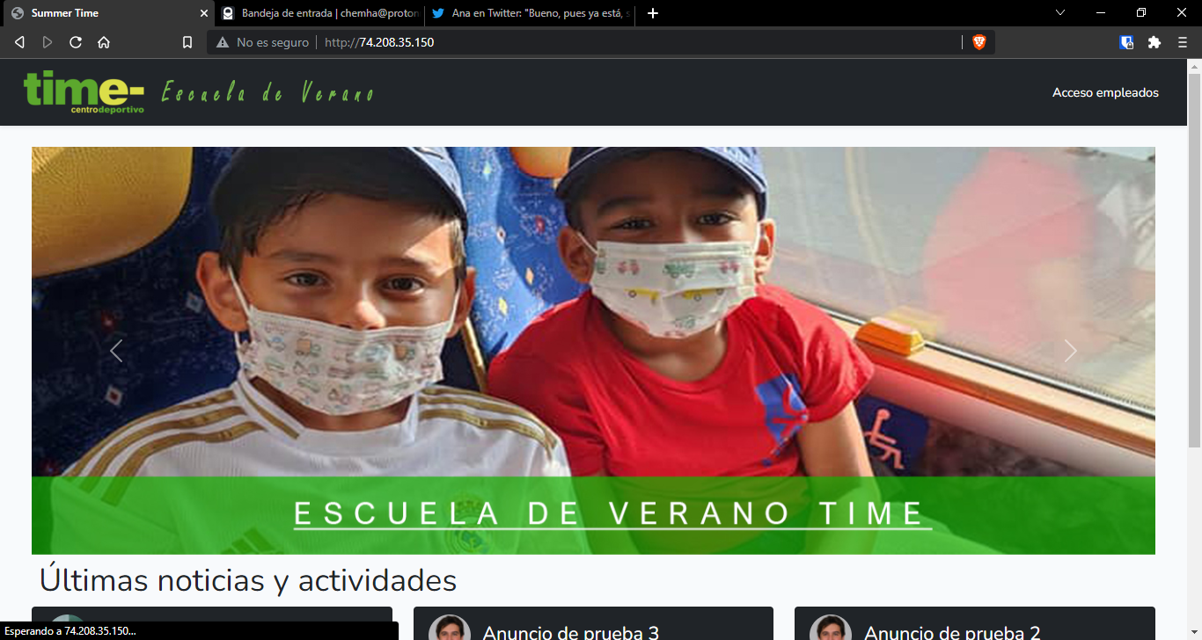
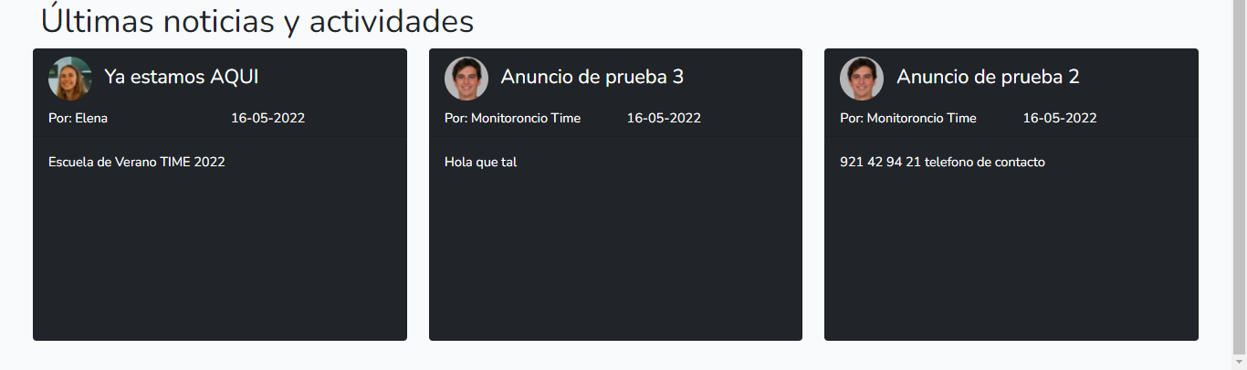

Acceder a la parte de empleados
Haz clic en “Acceso empleados”
Una vez en el login introduce tu email y contraseña. Despues haz click en “Iniciar sesión”
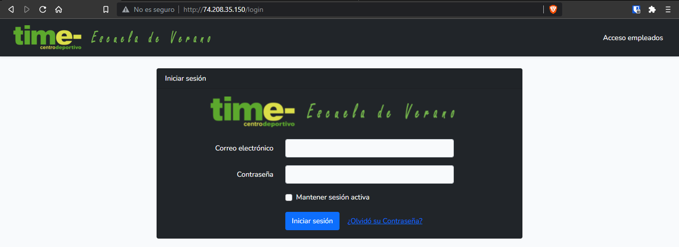
Si acaban de desplegar la aplicación, para entrar a la parte de empleados podrás acceder con el usuario “admin” con contraseña “admin.
ATENCIÓN, ES MUY RECOMENDABLE BORRAR ESTE USUARIO (O CAMBIAR SU CONTRASEÑA) UNA VEZ CREES EL TUYO PROPIO

Partes comunes a administradores y monitores

Inicio
Al iniciar sesión se mostrará una tabla con los contadores de quincenas y grupos. Si es tu primer acceso deberían estar todos a 0.
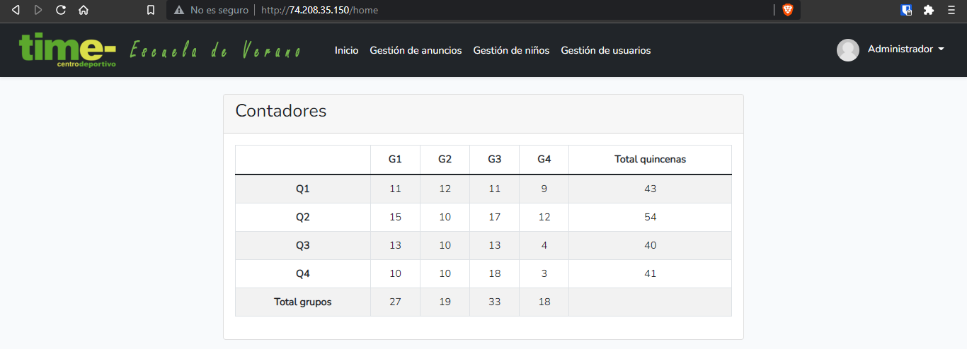

Gestión de anuncios
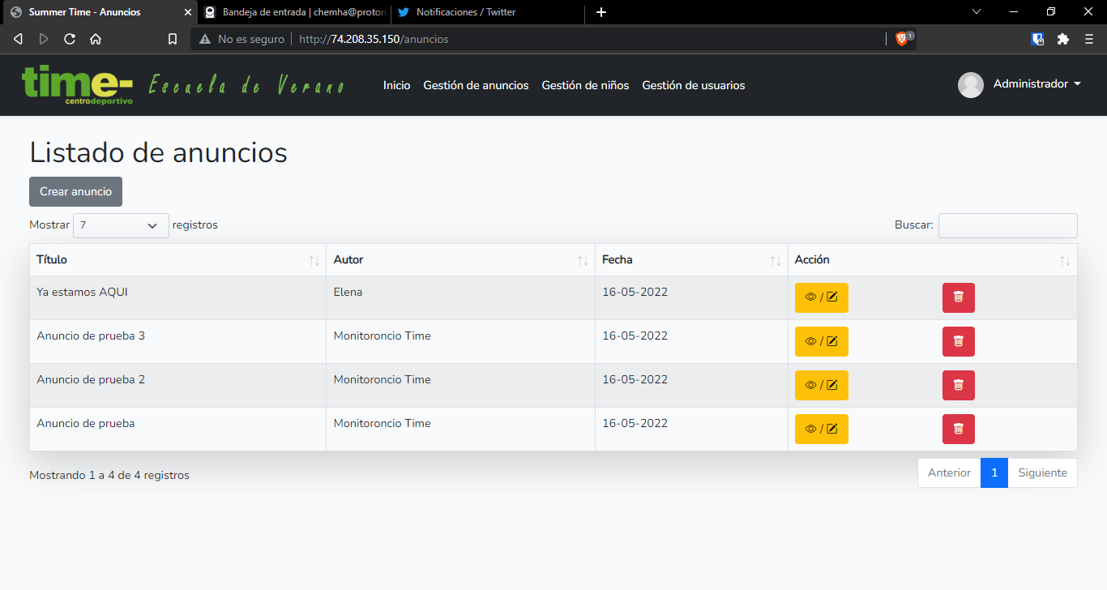

Crear
Para crear un anuncio haz click en “Crear anuncios”
Se abrirá una nueva ventana. Introduce el título y la descripción, haz click en “Crear anuncio”
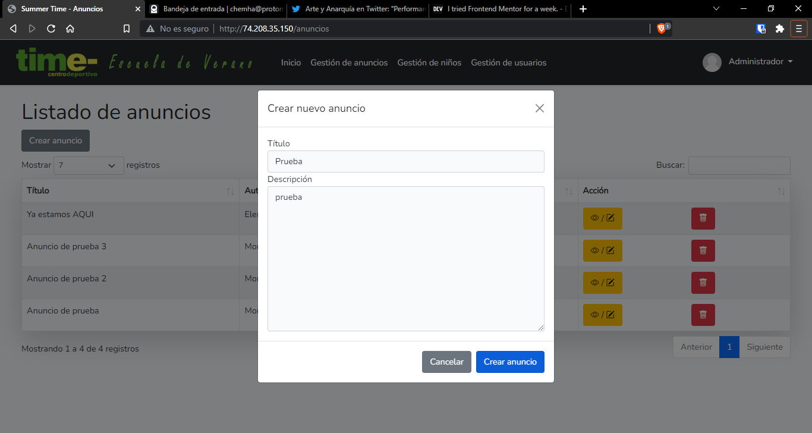
Se mostrará un aviso indicando que el anuncio ha sido creado y aparecerá el primero en la tabla.
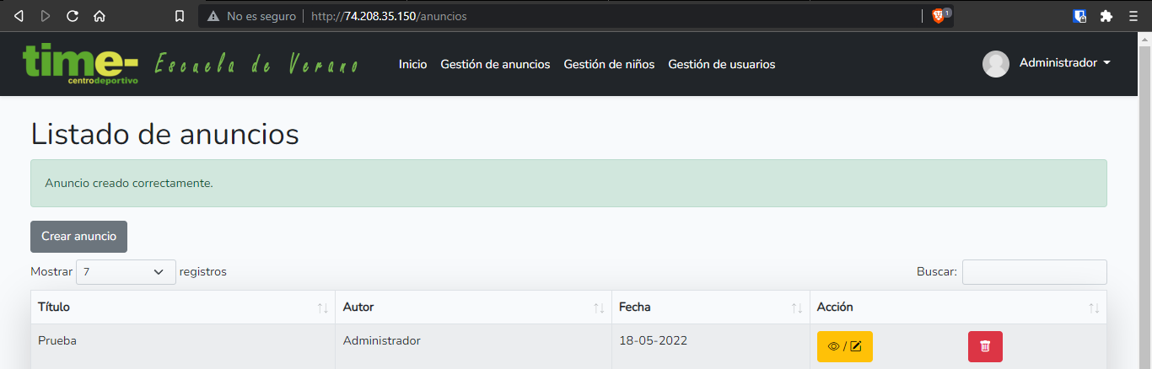

Ver / Editar
Para ver / editar un anuncio haz click en el botón amarillo con el icono del ojo y del lapiz.

Se abrirá una ventana donde se mostrará el anuncio en cuestión. Si lo que quieres es editarlo modifica lo que necesites y haz click en “Editar anuncio”.
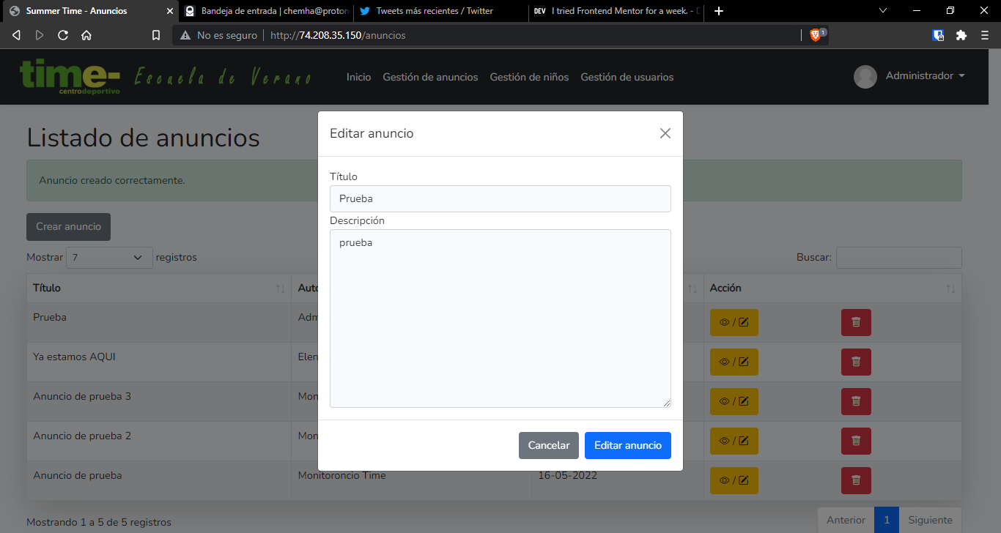
Una vez modificado se mostrará un aviso de que se ha modificado correctamente.
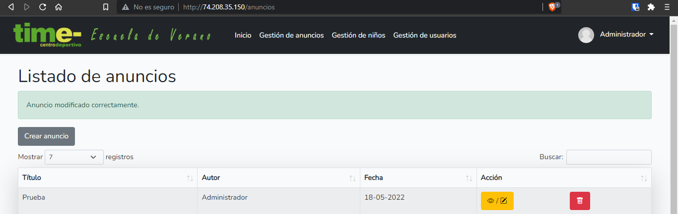

Borrar
Para borrar un anuncio haz click en el botón rojo con el icono de la papelera.

Se mostrará una ventana para confirmar el borrado. Haz click en “Eliminar”.
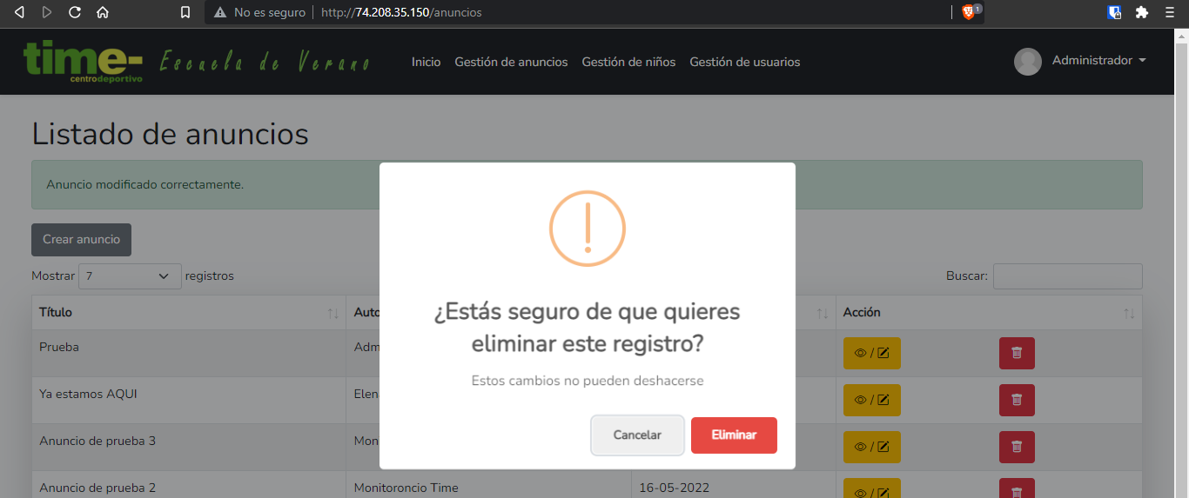
Se mostrará un aviso indicando que el anuncio se ha borrado correctamente
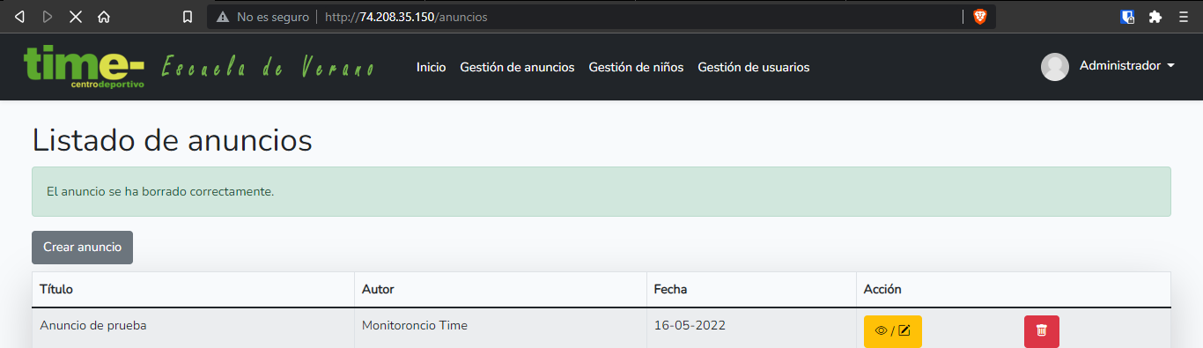

Perfil de usuario
Tanto los administradores como los monitores pueden acceder a su perfil y modificar sus datos. Para hacerlo haz click en tu usuario y luego en “Perfil”
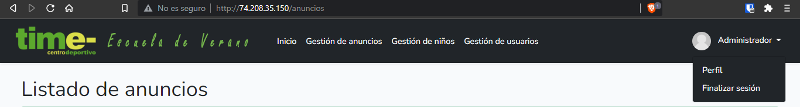
Se mostrará tu perfil.
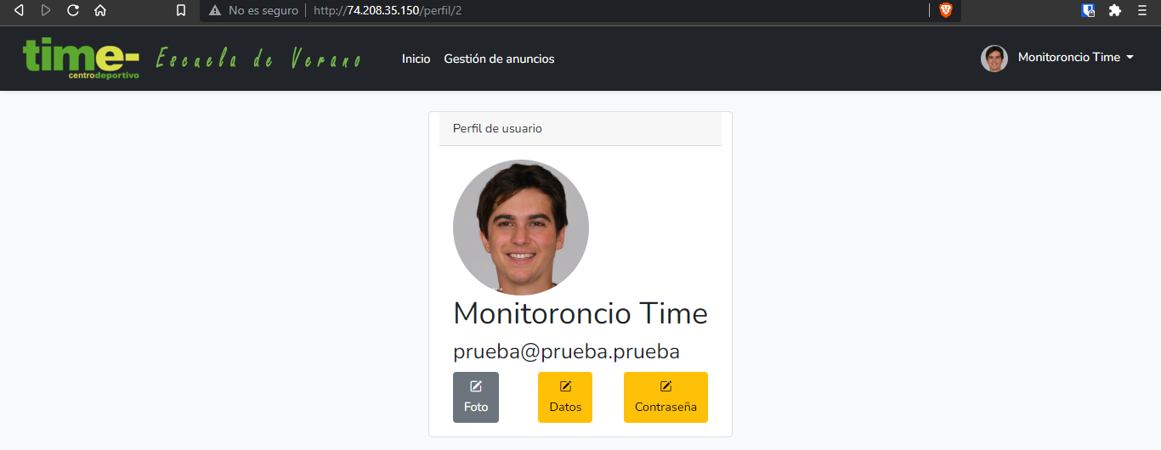

Cambiar foto de perfil
Haz click en el botón gris en el que pone “Foto”.
Se mostrará una ventana pidiéndote un archivo. Haz click en “Seleccionar archivo”
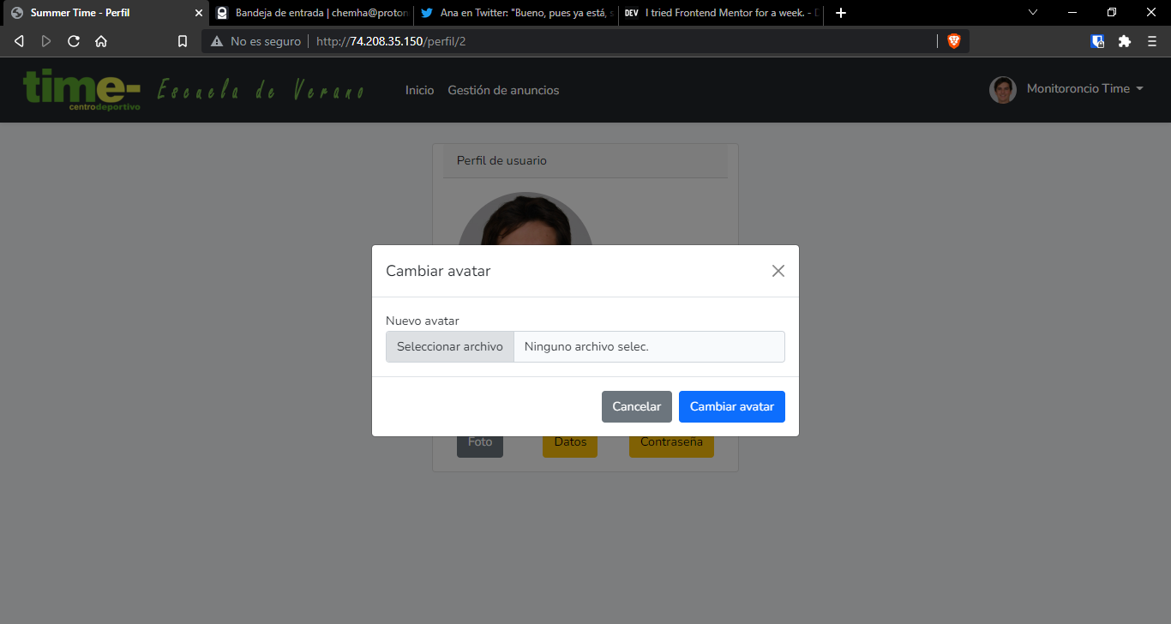
Selecciona la imagen y haz clic en “Abrir”
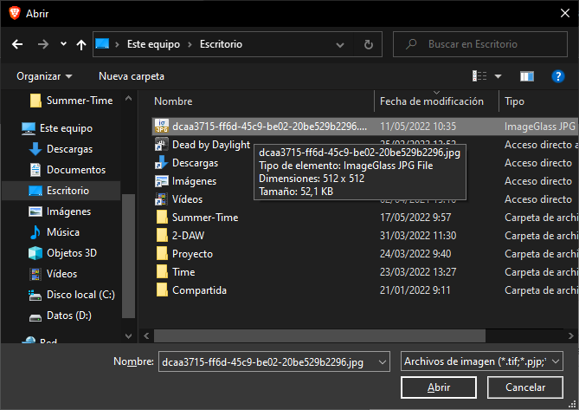
Haz clic en “Cambiar avatar”
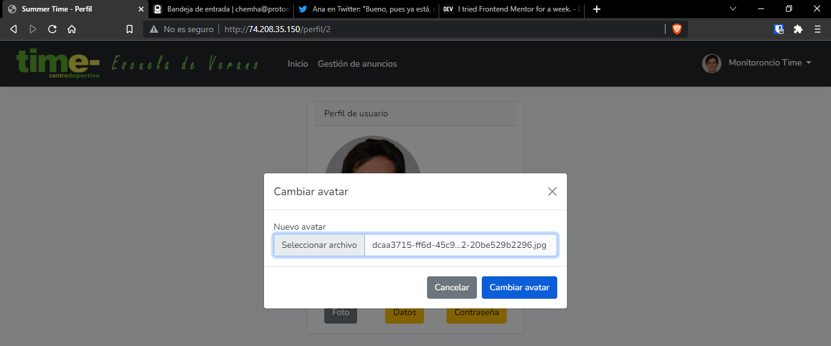
Se mostrará un aviso indicando que el usuario se ha modificado correctamente
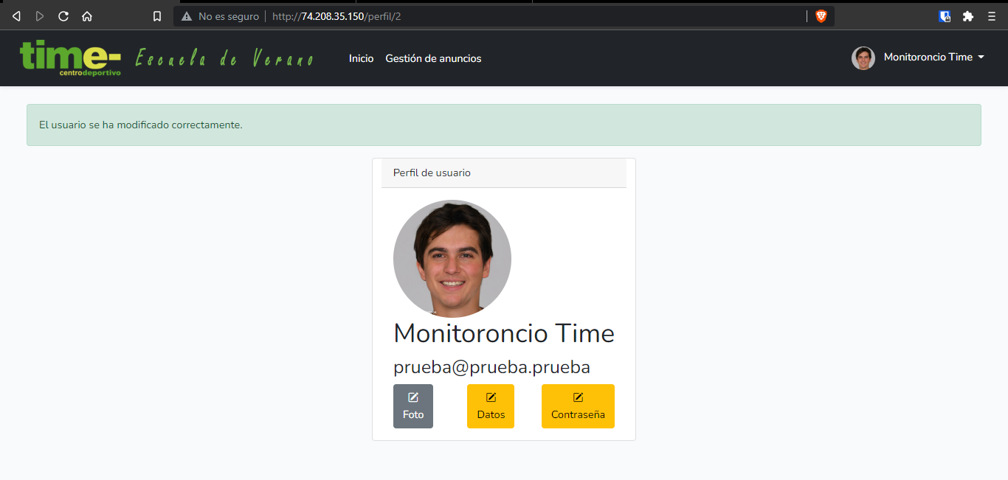

Editar datos
Para modificar tus datos, ya sea el nombre o el email, haz click en el botón amarillo en el que pone “Datos”
Modifica lo que necesites y haz click en “Editar usuario”
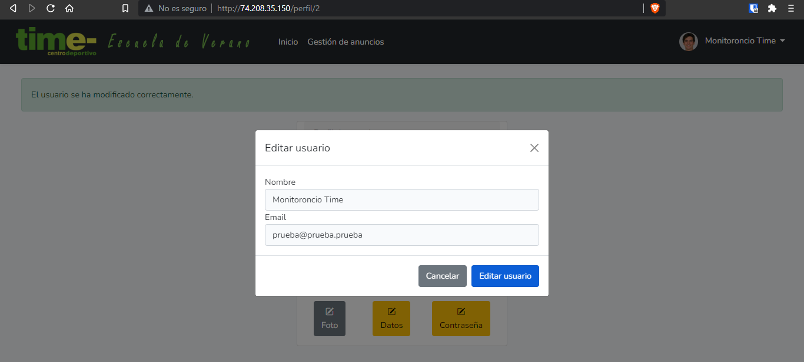
Se mostrará un aviso indicando que el usuario se ha modificado correctamente

Cambiar contraseña
Para cambiar tu contraseña haz click en el botón naranja en el que pone “Contraseña”
Introduce la nueva contraseña y haz clic en “Cambiar contraseña”
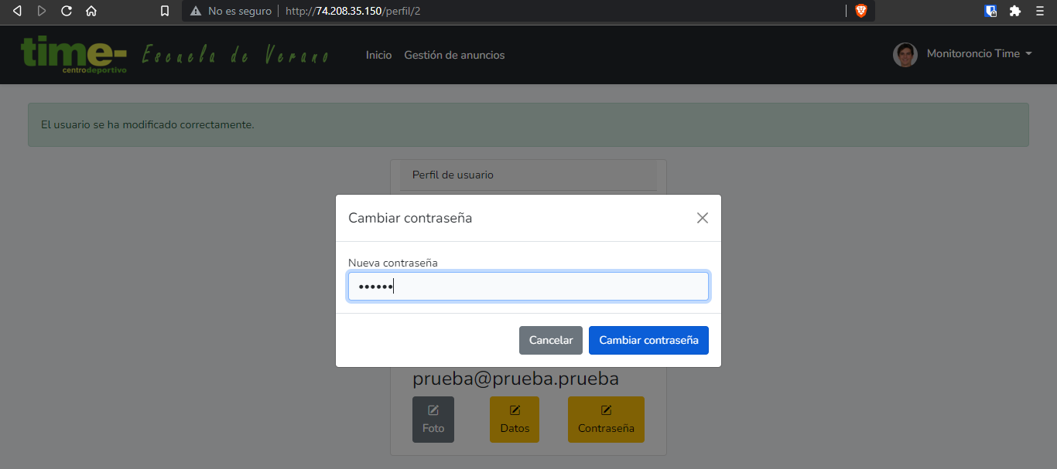
Se mostrará un aviso indicando que el usuario se ha modificado correctamente

Parte de administración

Gestión de niños
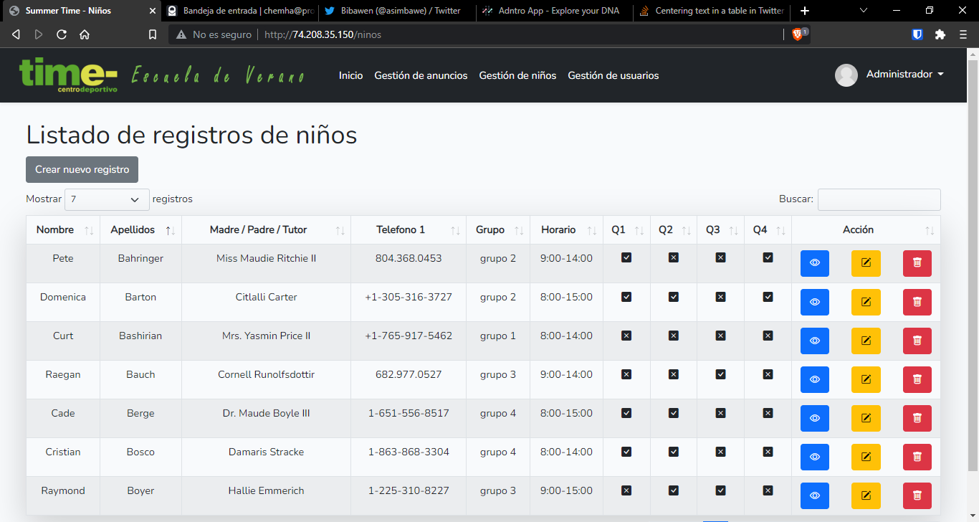

Crear
Para crear un nuevo registro de niño, haz click en el botón “Crear nuevo registro”.
Se mostrará el formulario de creación. Introduce los datos necesarios y haz click en el botón “Crear registro”
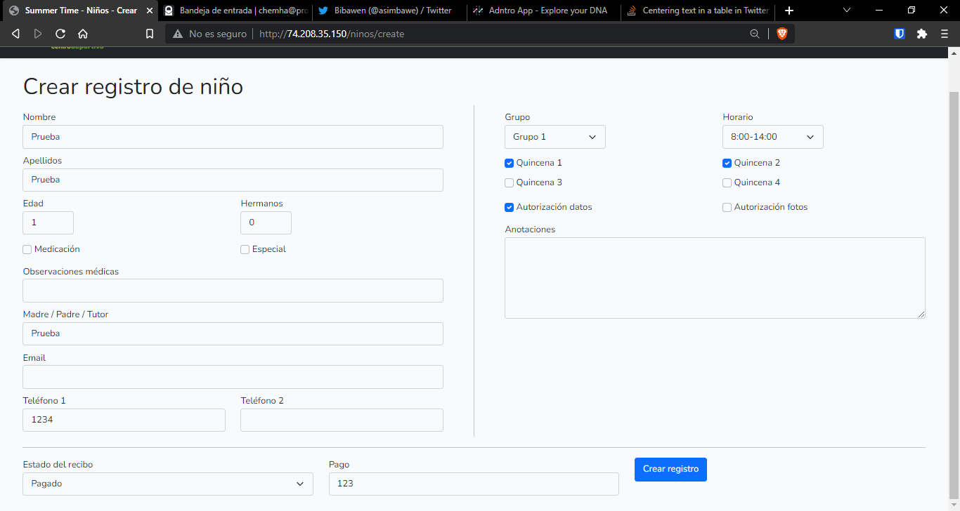
Se mostrará un aviso indicando que el registro se ha creado correctamente
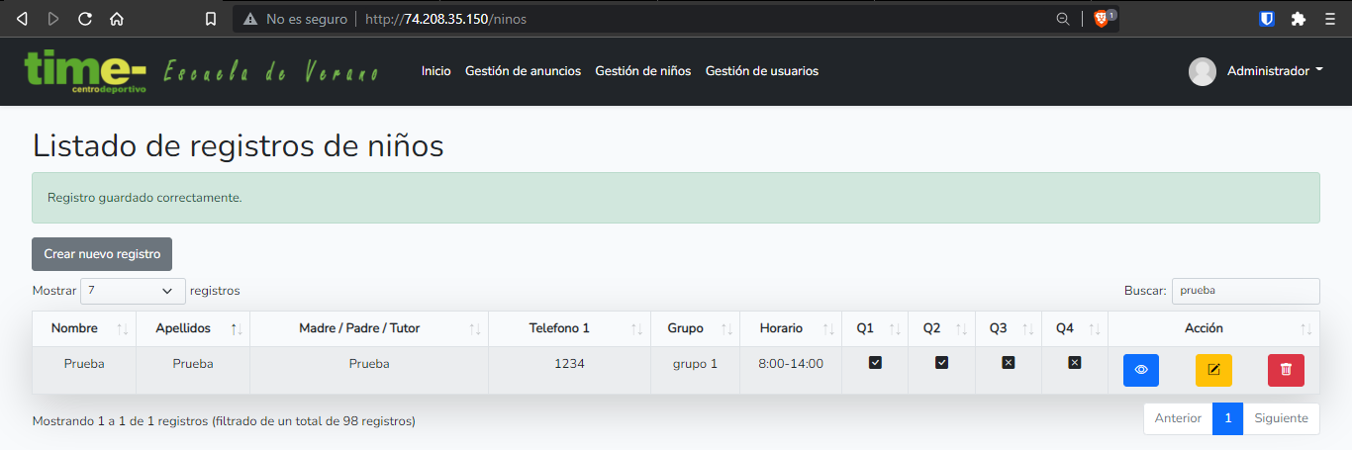

Editar
Para editar un registro haz click en el botón amarillo con el icono del lapiz
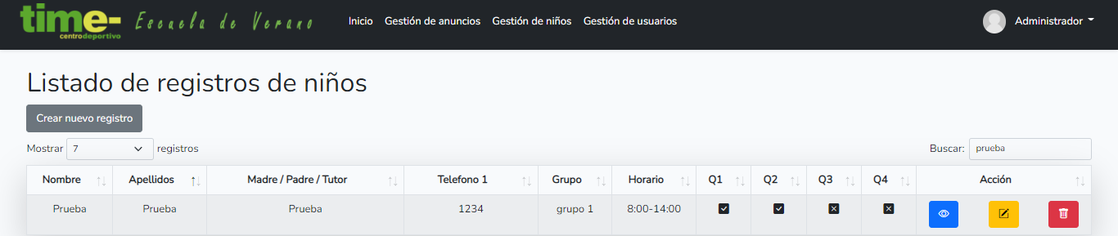
Se abrirá el formulario de edición. Modifica lo que necesites y haz click en el botón “Editar registro”
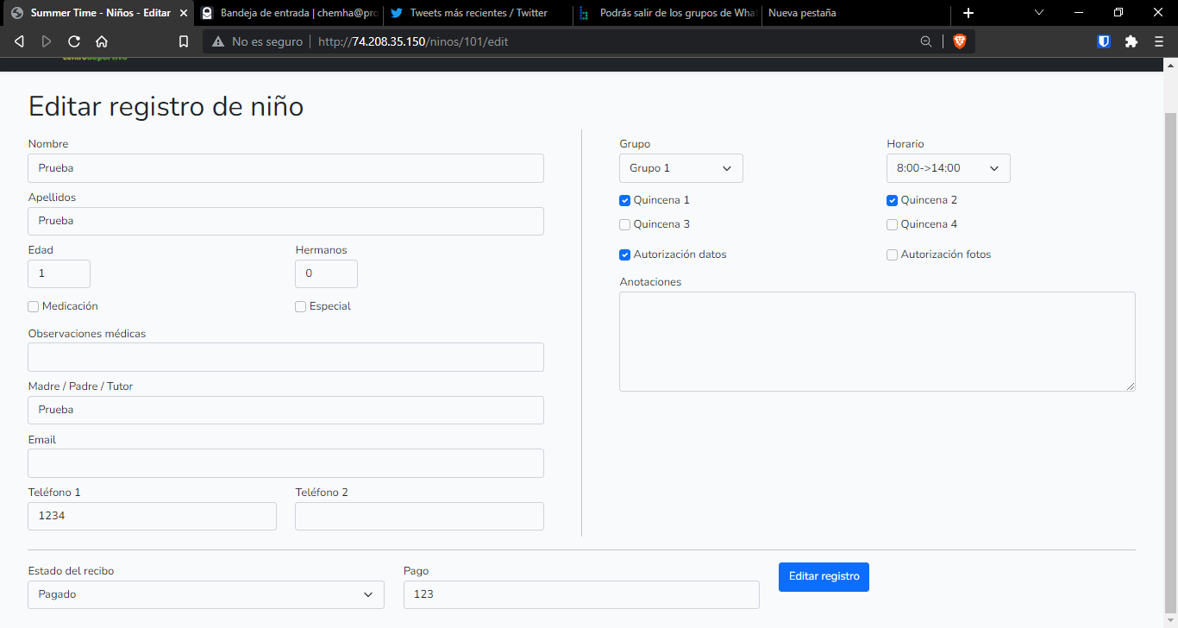
Se mostrará un aviso indicando que el registro se ha modificado correctamente
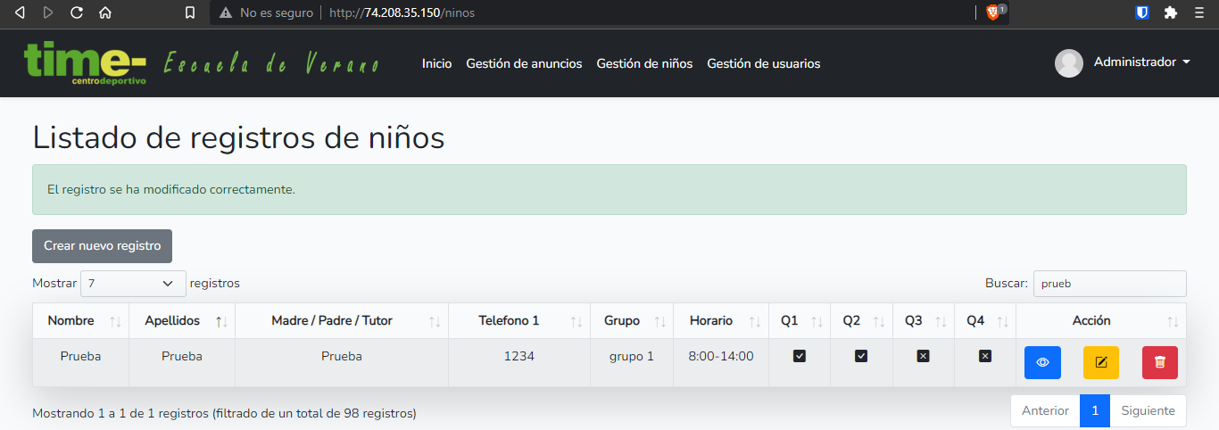

Ver
Para ver los datos al completo puedes visualizarlos haciendo click en el botón azul con el icono del ojo. En su defecto también puedes ver los datos en el formulario de edición explicado anteriormente.

Se mostrará una ventana con todos los datos del registro organizados en 4 grupos. Datos identificativos, datos de contacto, datos médicos y datos de la escuela
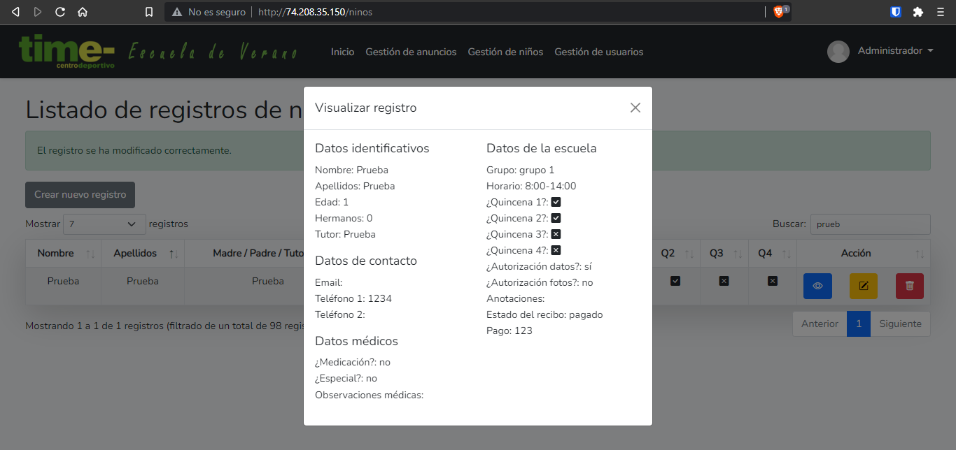

Borrar
Para borrar un registro haz click en el botón rojo con el icono de la papelera
Se abrirá una ventana de confirmación. Haz click en el botón “Eliminar”.
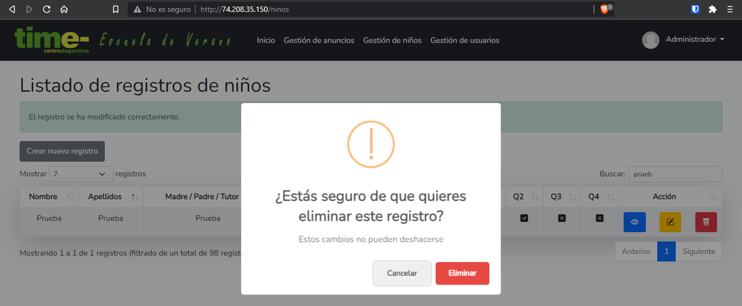
Se mostrará un aviso indicando que el registro se ha borrado correctamente
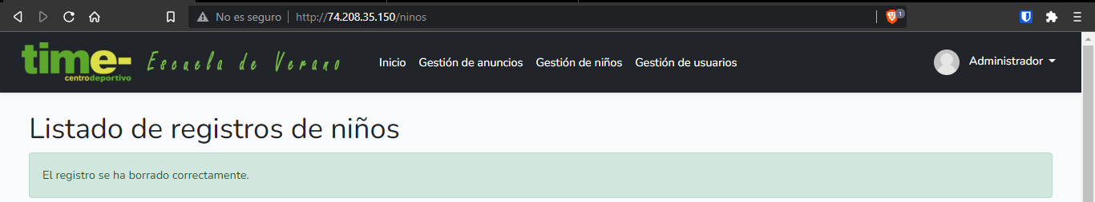

Busquedas
Esta explicación se puede aplicar a todas las demás tablas.
Aquí va un ejemplo:
Si quisiéramos buscar a los niños que pertenecen al grupo 1, quincena 2 y que su horario es de 9:00 a 14:00 deberemos introducir en el buscador: grupo1 q2 9:00-14:00
Siempre separaremos con espacios los diferentes campos de la tabla
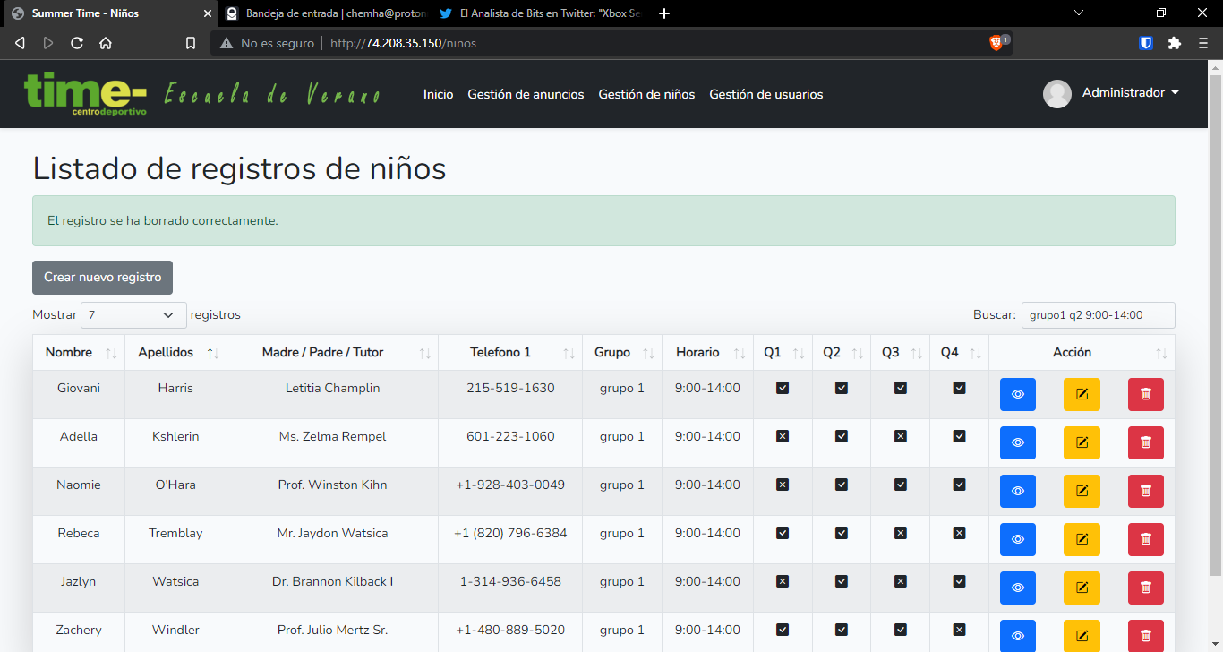
Otros ejemplos:
- Niños que pertenecen a la quincena 1 y 3: q1 q2
- Niños del grupo 4 que tiene pagado el recibo: grupo4 pagado
- Niños del grupo 3 que pertenecen a la quincena 4 y 1 y que tiene el recibo pendiente: grupo3 q4 q1 pendiente

Gestión de usuarios
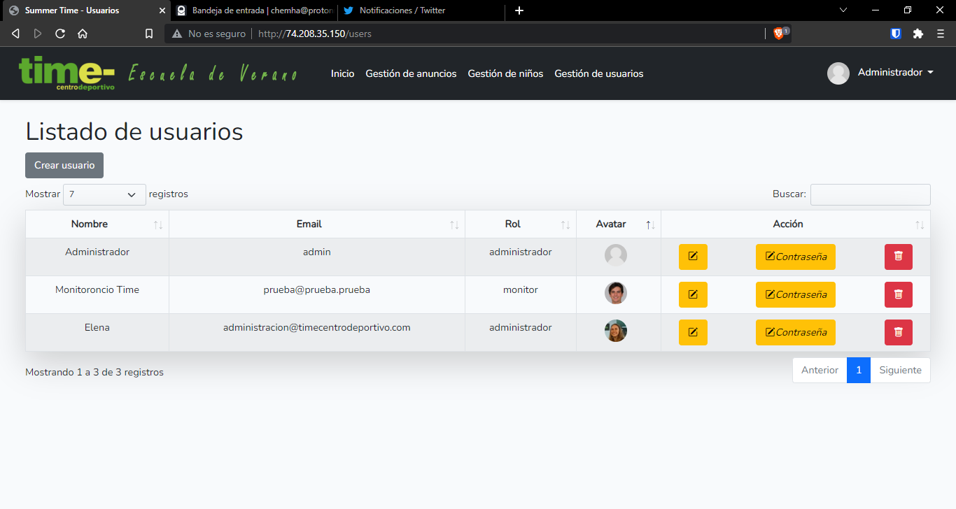

Crear
Para crear un nuevo usuario haz click en el botón “Crear usuario”
Introduce los datos y haz click en el botón “Crear usuario”
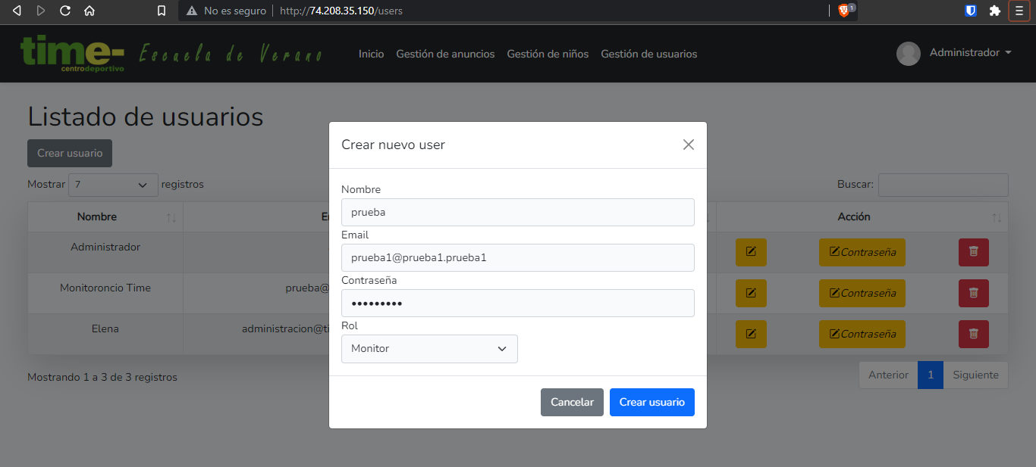
Se mostrará un aviso indicando que el usuario ha sido creado correctamente.
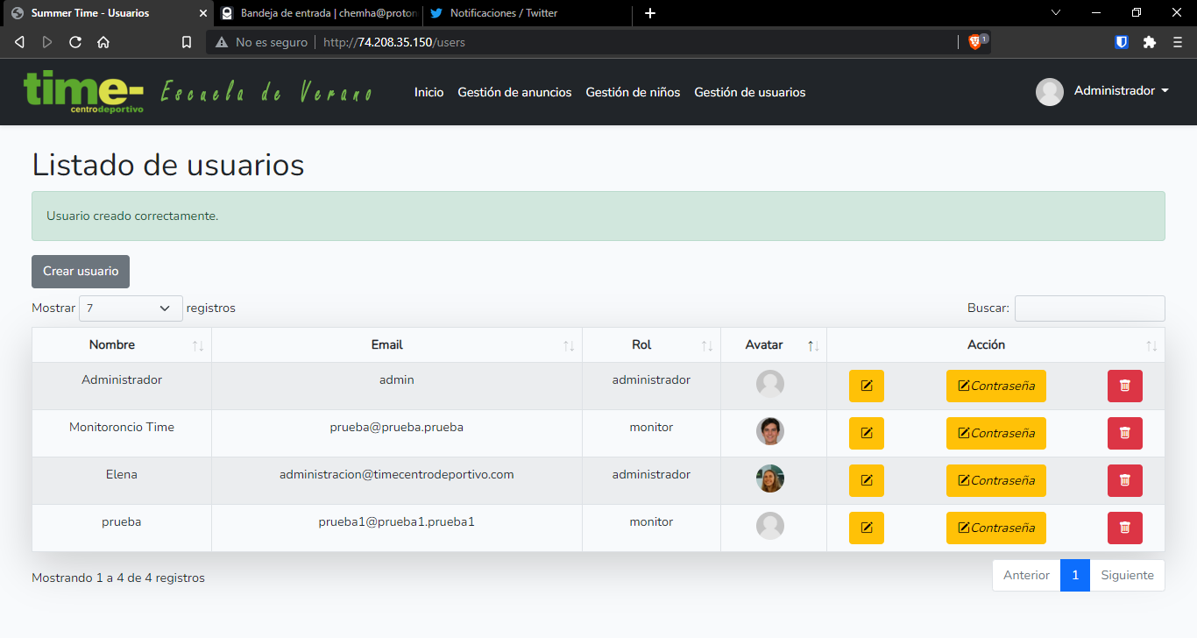

Modificar datos
Para modificar los datos de un usuario haz click en el botón amarillo con el icono del lapiz.
Se abrirá una ventana con los datos actuales, modifica lo que necesites y haz click en “Editar usuario”
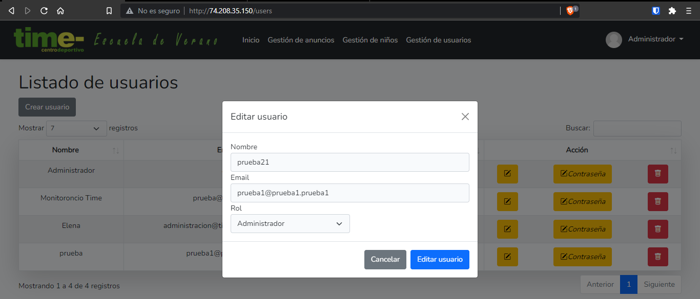
Se mostrará un aviso indicando que el usuario se ha modificado correctamente.
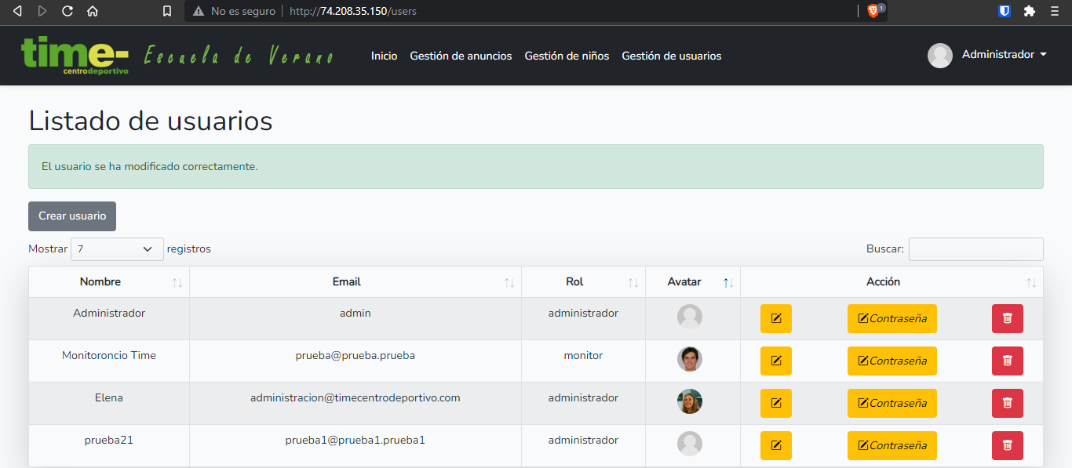

Cambiar contraseña
Para cambiar la contraseña de un usuario haz click en el botón amarillo con el icono del lapiz y con el texto “Contraseña”
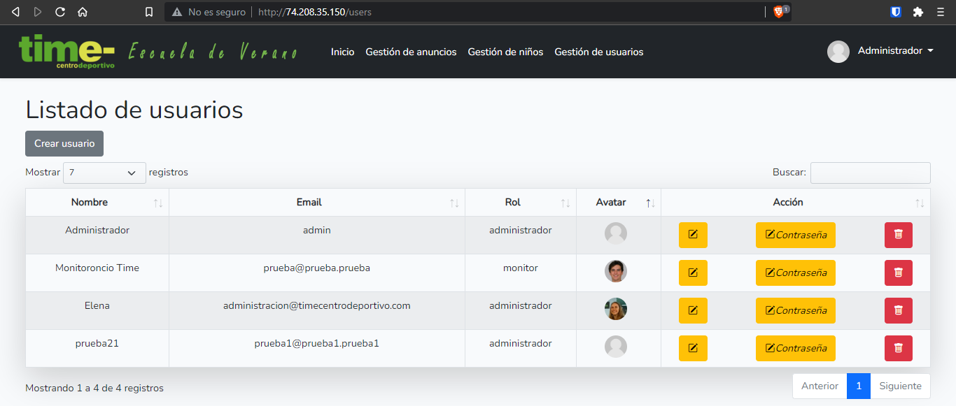
Se mostrará una ventana para cambiar la contraseña. Introduce la nueva contraseña y haz click en el botón “Cambiar contraseña”
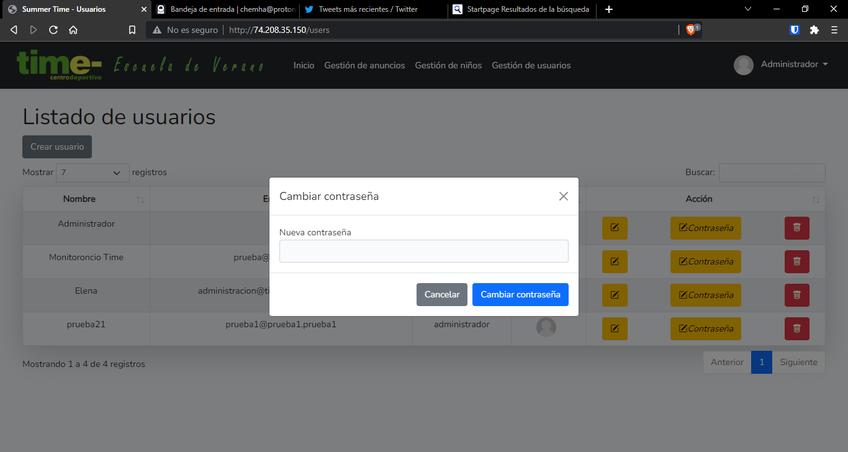
Se mostrará un aviso indicando que la contraseña se ha modificado correctamente.
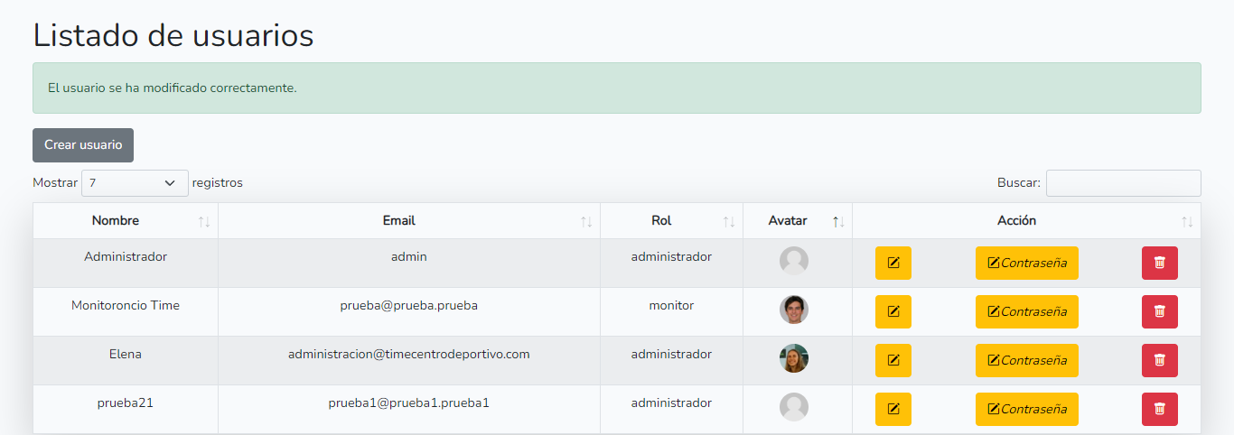

Eliminar
Para eliminar un usuario haz click en el botón rojo con el icono de la papelera.
Se abrirá una ventana para confirmar la eliminación. Haz click en el botón “Eliminar”
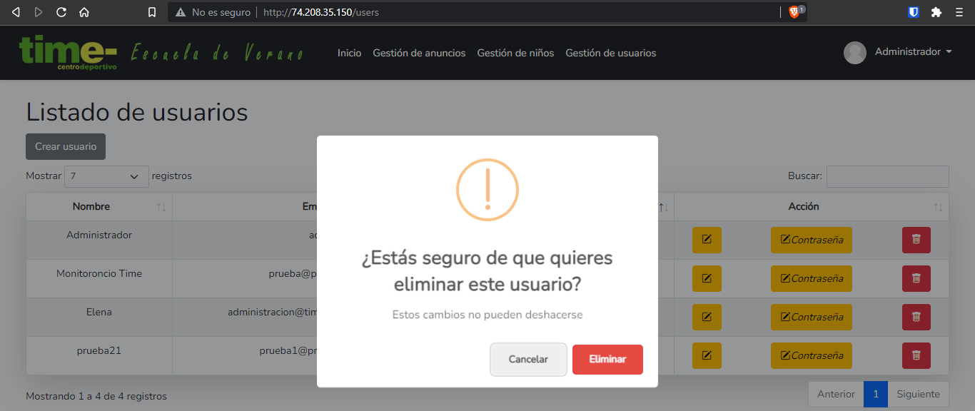
Se mostrará un aviso indicando que el usuario ha sido eliminado correctamente.
